Ejercicios de Estática

por Aurelio Gallardo

**25 - Septiembre - 2023**

by-nc-sa.eu_petit.png

Estática By Aurelio Gallardo Rodríguez, Is Licensed Under A Creative Commons

Reconocimiento-NoComercial-CompartirIgual 4.0 Internacional License.

**Índice**

[**Cálculos en vigas**](#_71rhgxn00spv) **1**

[**Esfuerzos en estructuras isostáticas de barras articuladas.**](#_22uuyrhm2sqa) **2**

## Cálculos en vigas

**Problema 1.**

Calcular los diagramas de esfuerzos cortantes y de flexión en la viga.

Comprobar: <https://valdivia.staff.jade-hs.de/starrkoerper_es.html>

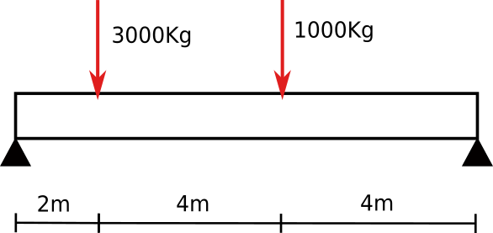

**Problema 2**

Calcular los diagramas de esfuerzos cortantes y de flexión en la viga.

**Problema 3.** 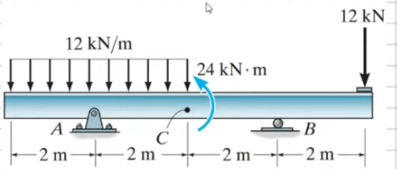

Calcular los diagramas de esfuerzos cortantes y de flexión en la viga.

<https://www.youtube.com/watch?v=pWVK49I_sOo>

**Problema 4**

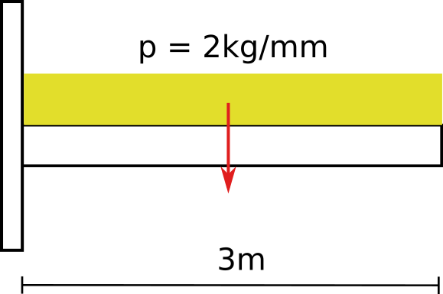

Para esta viga empotrada calcular el diagrama de esfuerzos cortantes y momento flector.

**Otros ejemplos**

1. <https://youtu.be/U2X3G2mw2tY?si=bJfGGwhjRdJvCW7x>
2. <https://youtu.be/0nbePhjKhds?si=rFwPfe35axTlXDeD>

**Ejemplo de cálculo de flechas o deflexión (complicado)**

1. <https://youtu.be/FdGFUZd1dzE?si=jgib6LU9fO-64DVR> (Método de las áreas)
2. <https://youtu.be/o3-XXSJ0l6Y?si=MRw5YN1tsTVBgKK4> (método de la doble integración)
3. <https://www.youtube.com/playlist?list=PLk43QaoTL4DItbjkJCc_sIDgQFgw8hPmQ>

## Esfuerzos en estructuras isostáticas de barras articuladas.

**Introducción:** [**https://youtu.be/NUOljsgupNE?si=K3jcJQLbMr7kJbyA**](https://youtu.be/NUOljsgupNE?si=K3jcJQLbMr7kJbyA)

[**https://www.youtube.com/watch?v=NUOljsgupNE&list=PLaa4kTzOLymL\_PnKw1Jkv5oKtBtW2B1EV**](https://www.youtube.com/watch?v=NUOljsgupNE&list=PLaa4kTzOLymL_PnKw1Jkv5oKtBtW2B1EV)

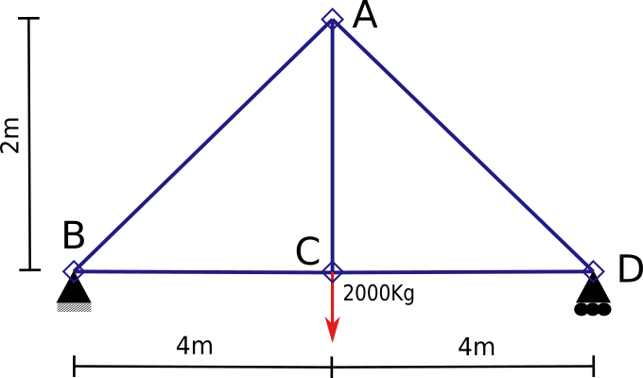

**Problema 5**

Calcular los esfuerzos en cada una de las barras de esta estructura articulada.

Comprobar con: <https://valdivia.staff.jade-hs.de/fachwerk_es.html>

**Problema 6**

Calcular los esfuerzos en cada una de las barras de esta estructura articulada. 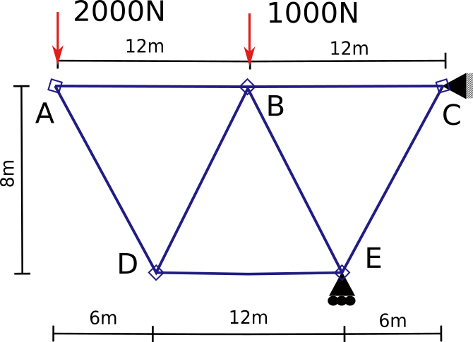

<https://www.youtube.com/watch?v=T6lZtDudOyM>

**Problema 7**

De la estructura del problema 6, calcular el esfuerzo interno de la barra BD (método de corte o secciones) <https://youtu.be/0bW8LqldanY?si=bhRP0SP3Y0zlopPv>

**Problema 8**: <https://youtu.be/LHFdORQS7BI?si=3-Le9ap9DyIOtVQV> 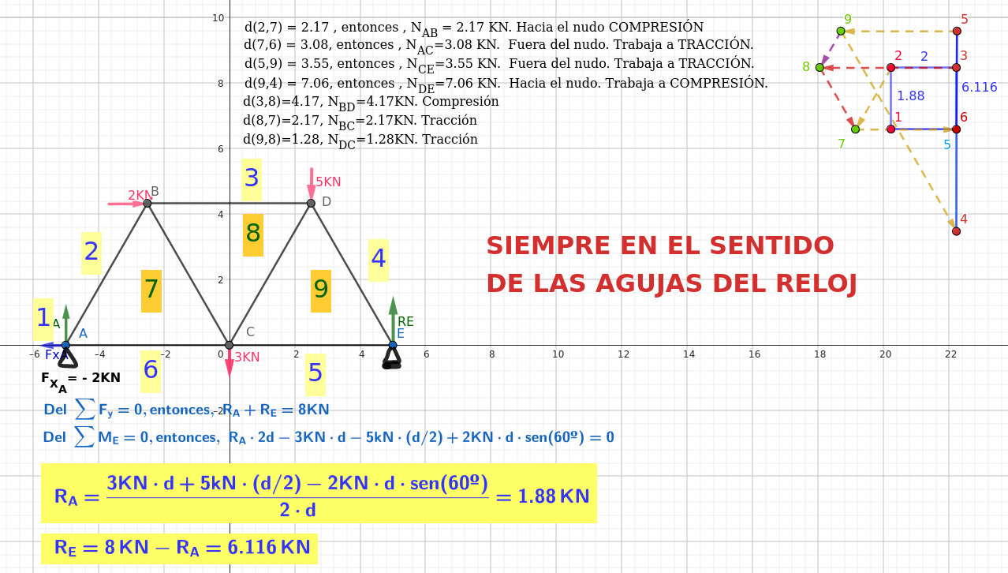

[**https://www.geogebra.org/calculator/kmrp5z83**](https://www.geogebra.org/calculator/kmrp5z83)

[**https://www.geogebra.org/calculator/aauywhnj**](https://www.geogebra.org/calculator/aauywhnj)